- Муниципальное бюджетное дошкольное образовательное учреждение
«Детский сад №15 «Радуга», г. Енисейск, Красноярский край.
- Подготовительная группа «Солнечные лучики», 6-7 лет.
- Педагоги: Братанова Татьяна Николаевна
Хребтова Татьяна Андреевна
- Адрес электронной почты saifutdinova.olg@mail.ru
- Тел. 8-962-079-3002, 8 (3912)2-50-94
- Согласие на обработку персональных данных в приложение.

Для знакомства с основами математики в нашем детском саду не требуются специально организованные занятия. Главное - педагоги могут в игровой форме обучать детей, могут нестандартно оценить обычную ситуацию и понять, что она подходит для знакомства детей с премудростями математики и развития их математических способностей.
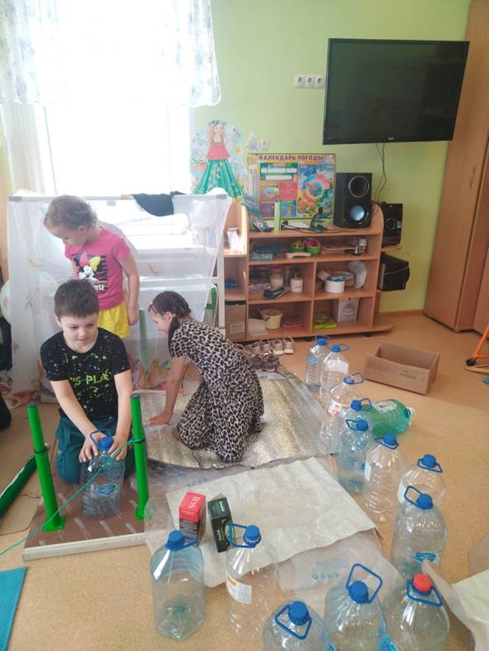  Отправляясь в путешествие на корабле, ребята решили построить палубу из бутылок. Максим (считает): «Сколько же мне еще надо бутылок?» | 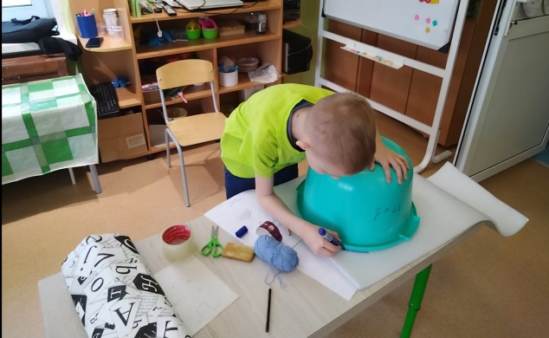  «Мне круг для костюма нужен. Хорошо, что таз в группе есть!»
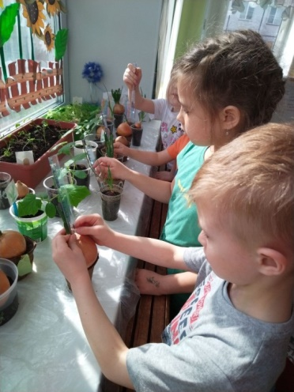  «На сколько мой огурчик подрос?» (измеряют линейкой, затем записывают в дневник наблюдений-у каждого свой овощ и свой дневник!) | 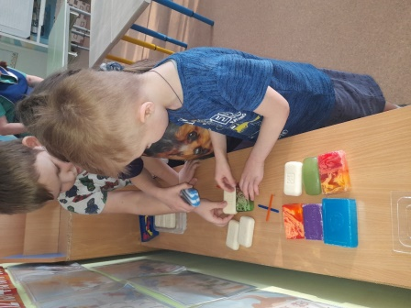  В группе жил проект «Мыло-это сила!». Дети придумывали разные дела, в т.ч. и ….«Оказывается, с помощью мыла можно посчитать!»
Проект «Откуда появилась соль?»
- В какой воде утонет яйцо - в простой или соленой?
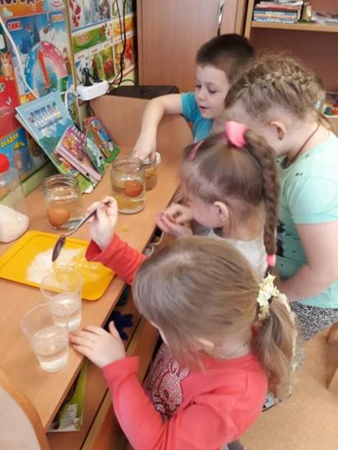
- Сейчас проверим!

